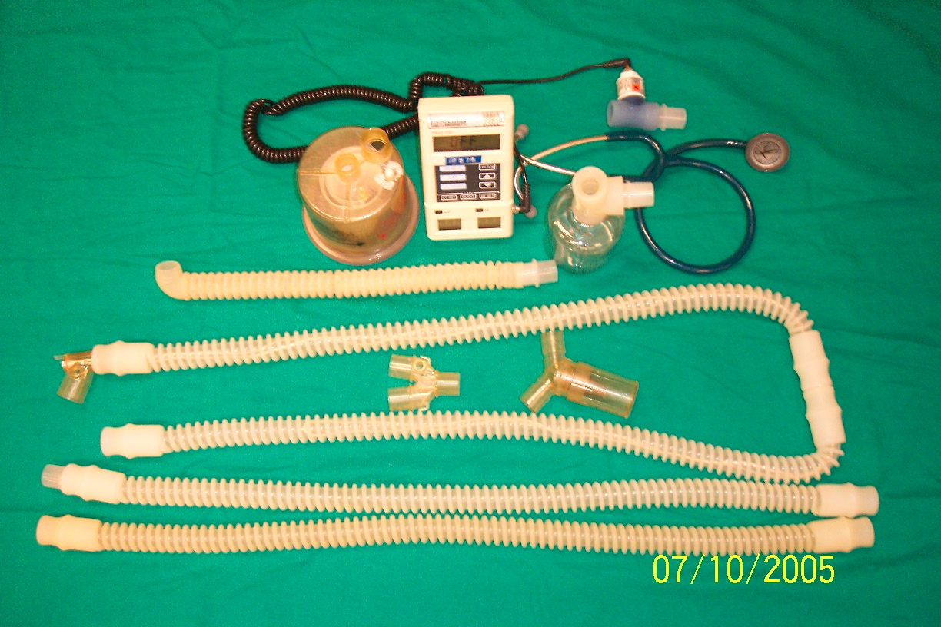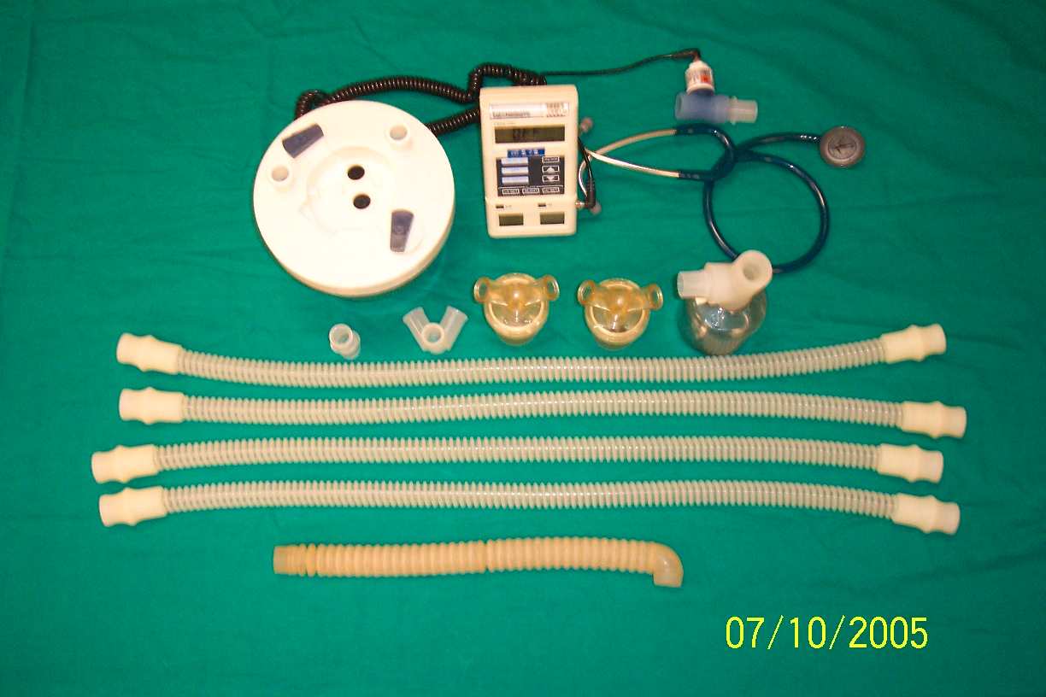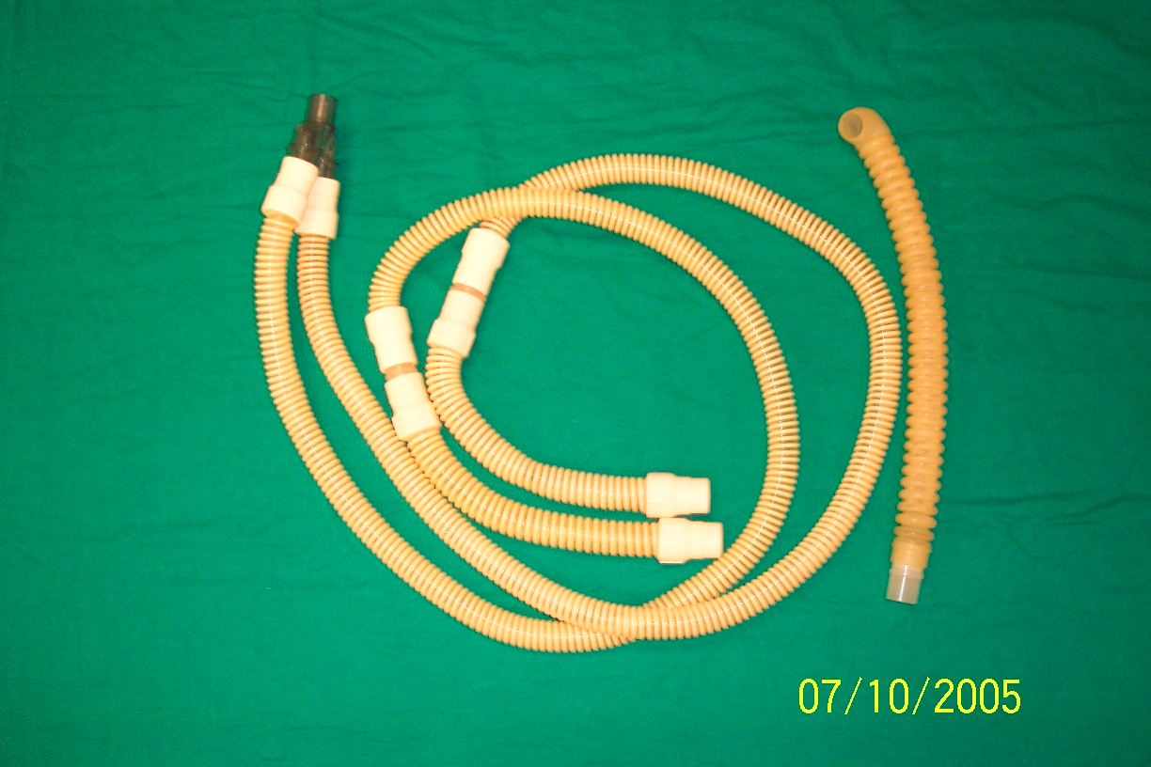

長庚紀念醫院 高雄院區 部門 呼吸治療科

適用對象(呼吸治療師/員)

六分鐘行走測試標準作業規範

編號：AUNW00/AUPW00-A014
中華民國 91年01月01日 制訂公佈
中華民國 108年04月17日 第6次修訂

使 用 規 定

- 擔 任 本 職 務 執 行 作 業 者 ， 應 詳 讀 本 手 冊 ，
並 嚴 格 遵 照 執 行 。
- 倘 若 對 所 訂 內 容 有 疑 問 ， 應 即 向 直 屬 主 管 請
教 ， 務 必 求 得 徹 底 瞭 解 為 止 。
- 對 所 訂 內 容 如 有 改 善 意 見 時 ， 應 反 應 直 屬 主
管 並 作 充 分 溝 通 ， 俾 使 內 容 更 為 完 整 。

六分鐘行走測試標準作業規範(一)
編 號：AUNW00/AUPW00-A014
總頁數：8 頁 數：8-1
作 業 目 的 | 適用範圍及執行人員 | 使 用 器 材 、 工 具
- 評估病人運動的能力  - 評估病人對運動的耐受力  - 評估病人在運動時，是否需要氧氣  - 作為病人運動訓練計劃的依據及評估工具 | - 住院及門診病患  - 收費項目名稱  - MIP+MEP  - pulse oximeter(次)  - breathing exercise  - 收費項目編號  - S52-021  - S52-054  - S52-066 | 1.動脈血氧飽和監測儀  2.小桶氧氣鋼瓶及鼻套管  3.血壓計  4.聽診器  5.碼錶  6.Borg scale 量表  7.急救藥物及設備
 |  | 公佈日期：91年01月 | 修訂日期：108 年04月第6次修訂
六分鐘行走測試標準作業規範(二)
編 號：AUNW00/AUPW00-A014
總頁數：8 頁 數：8-2
項次 | 操作說明或作業流程 | 注 意 事 項
壹 | 執行前  - 核對醫囑。  - 確認醫囑治療頻率，及影響因素，若有問題時，請與醫師討論確定  - 辨識病人  - 檢閱病歷報告和評估  （一）確認有關數據  1.病史及身體檢查(需測量身高及體重)  2.住院診斷  3.病程記錄  （二）檢閱相關數據  1.CXR報告  2.檢驗室報告  3.動脈血氧分析  4.肺功能測試  （三）確定病人情況，需了解：  1.適應症  2.禁忌症  3.危險性 | - 適應症：  - 在運動時有呼吸困難之病人（如：發生血氧降低，或於休息時PaO2減少），有需要評量其運動時血氧降低之情形  - 評估對治療之反應（如：氧氣處方、藥物、禁煙）  - 調整最合適的氧氣補充量以矯正低血氧或在活動期間低血氧飽和度  - 肺切除或移植患者之術前評估  - 評估肺損傷程度以作為殘疾的評估（如：肺矽塵症）  - 需要作運動復健訓練的病人  - 禁忌症：  - 絕對禁忌症---  - 不穩定之心血管系統包括：心律不整、不穩定之心絞痛、近期心肌梗塞或心肌炎、心臟動脈瘤或主動脈瘤、急性心包膜炎...等  - 未控制的系統性高血壓（休息時，Diastolic BP＞110或Systolic BP＞200 torr）  - 最近曾患有全身性或肺部栓塞  - 急性血栓性靜脈炎
 |  | 公佈日期：91年01月 | 修訂日期：108 年04月第6次修訂
六分鐘行走測試標準作業規範(二)
編 號：AUNW00/AUPW00-A014
總頁數：8 頁 數：8-3
項次 | 操作說明或作業流程 | 注 意 事 項
貳 | 執行中  - 準備用物與組合，檢查儀器  - 向病人自我介紹  - 告訴病人檢查的過程  - 病人需穿著舒適及合適的鞋子  - 測試前2小時內應避免進食  - 回答病人關於檢查過程的任何問題  - 正確的  - 合乎病人的理解程度 | - 相關禁忌症---  - 不配合的病人或因為虛弱、疼痛、發燒、呼吸困難、精神病而無法執行者  - 嚴重的肺高壓（心肺症）  - 未治療或不穩定的氣喘  - 會因為運動而使病情惡化者  - 危險性：  - 心律不整  - 動脈血氧飽和降低、發紺  - CO2 retention  - 血糖過低  - 支氣管收縮
 |  | 公佈日期：91年01月 | 修訂日期：108 年04月第6次修訂

六分鐘行走測試標準作業規範(二)
編 號：AUNW00/AUPW00-A014
總頁數：8 頁 數：8-4
項次 | 操作說明或作業流程 | 注 意 事 項
貳 | 執行中  - 執行步驟  （一）走路測試：  1.病人先休息10-15分鐘，測量病人休息狀態下的BP、HR、SpO2、Borg scale、使用氧氣流量，並預測  Maximal HR=（220-Age）×0.85 ( or 0.6→需統一使用)  2.快走6分鐘（或12分鐘）並記錄所走之距離  3.於1、2、3、4、5、6分鐘時，檢閱HR及SpO2  4.6分鐘時，測量病人BP、HR、SpO2、Borg scale  及距離.  5.使用下列公式取病人之參考6-MIN walk distance 數值:  (1) 男性:  A. 6MWD=  (7.57×身高cm)－(5.02×年齡)－(1.76×體重kg)－309 m  B. 另一可選用的公式→ 使用BMI*:  6MWD = 1140 m-(5.61×BMI)－(6.94 ×年齡)  C. LLN = 上列公式之6MWD 數值－153 m | 備註：  - BMI=body mass index (kg/m²)  2. 6MWD=6-MIN walk distance  3. LLN = lower limit of normal
 |  | 公佈日期：91年01月 | 修訂日期：108 年04月第6次修訂

六分鐘行走測試標準作業規範(二)
編 號：AUNW00/AUPW00-A014
總頁數：8 頁 數：8-5
項次 | 操作說明或作業流程 | 注 意 事 項
貳 | (2) 女性:  A.6MWD=(7.57×身高cm)-(5.02×年齡)-(1.76×體重kg)-309 m  B.另一可選用的公式→ 使用BMI*:  6MWD = 1017 m-(6.24×BMI)－(5.83 ×年齡)  C.LLN = 上列公式之6MWD 數值－139 m  6.再計算出病人的target distance(LLN)之meter 和pred.之 %  - 監測病人  （一）觀察病人的表現  1.脈搏速率  2.低血氧飽和之情況  3.呼吸速率  4.呼吸困難之程度  - 結束治療  - 讓病人休息10-15分鐘
 |  | 公佈日期：91年01月 | 修訂日期：108 年04月第6次修訂
六分鐘行走測試標準作業規範(二)
編 號：AUNW00/AUPW00-A014
總頁數：8 頁 數：8-6
項次 | 操作說明或作業流程 | 注 意 事 項
參 | 執行後  - 記錄結果  （一）記錄  1.日期  2.時間  3.執行項目及特殊事項.  4.記錄下列時段之SpO2、HR、RR、BP、Borg scale、METs及所列印出之數據貼於報告:  檢查前(rest)、1分鐘、2分鐘、3分鐘、4分鐘、5分鐘、6分鐘、結束後(rest).  （二）簽上治療師全名
 |  | 公佈日期：91年01月 | 修訂日期：108 年04月第6次修訂
六分鐘行走測試標準作業規範(三)
編 號：AUNW00/AUPW00-A014
總頁數：8 頁 數: 8-7
異常狀況 | 發 生 原 因 | 處 理 對 策
- 嚴重的血氧飽和度降低，如SpO₂≦85%時  二、胸痛疑似心絞痛  三、頭昏眼花或頭痛  四、患者要求結束測試  五、肌肉抽筋或疲倦無力  六、精神混亂或喪失協調性  七、無法忍受的的喘息  (Borg 5-7)  八、嘔吐或噁心  九、其他不正常的反應 | 突發狀況 | - 必須立即終止測試  - 讓病患休息必要時請醫師診察  - 若病患無不良反應，方可離開
 |  | 公佈日期：91年01月 | 修訂日期：108 年04月第6次修訂

六分鐘行走測試標準作業規範(四)
編 號：AUNW00/AUPW00-A014
總頁數：8 頁 數：8-8
參考文獻：
1.AARC Clinical Practice Guideline : Exercise Testing For Evaluation of Hypoxemia

 | 公佈日期：91年01月 | 修訂日期：108 年04月第6次修訂

